广州白云国际机场股份有限公司
铂尔曼大酒店
西翼扩建外电工程项目

采购文件

采购人：广州白云国际机场股份有限公司铂尔曼大酒店
二○二一年四月

总 目 录

第一部分 邀请函

第二部分 供应商须知

第三部分 合同条款

第四部分 项目报价文件格式

第五部分 用户需求书

第一部分

邀 请 函

第一部分 邀请函
广州白云国际机场股份有限公司铂尔曼大酒店（以下简称“采购人”）就白云机场旅客过夜用房西翼扩建外电工程项目进行国内公开采购，现邀请合格的供应商（以下简称“报价人”）提交密封报价文件。
- 项目概况：
1）项目名称：白云机场旅客过夜用房西翼扩建外电工程项目。
2）项目地点：项目在广州白云机场旅客过夜用房西翼扩建工程的场地内建设，位于白云机场航站区中心位置。南面为T1航站楼，北侧为空港酒店路，东侧为机场大道东，西侧为机场大道西。
本工程开关房设在首层，变配电房位于地下一层。
- 项目内容：
本工程采用两路10kV电源供电。供电设备、设施等须符合机场供电部门的使用需求。在距离本工程首层开关房线路距离约130米处有两条来自南110kV变电站的电缆（长3650米），本工程对此两条电缆进行检修，完成后作为电源接入点引至开关房。
主要工程内容包括：
包含深化设计-施工-安装-调试。
1.室外高压电缆敷设及检修、首层开关房土建装修及设备安装工程、负1层变配电房高压柜进线高压电缆（机场变电站至高压室进线电缆段）。
2.开关房辅助设施。如线路模拟板、绝缘地板胶、绝缘工具箱。
3.安全隔网，排气扇、标识标牌、防暑防潮防水洞口处理等。
4.低压柜出线至充电桩末端电缆敷设及设置44个充电桩及配套工程（含配套设施安装等）。其中快充14个（功率60kw），慢充30个（功率7kw）

室外高压电缆的建设路线见图3-1。
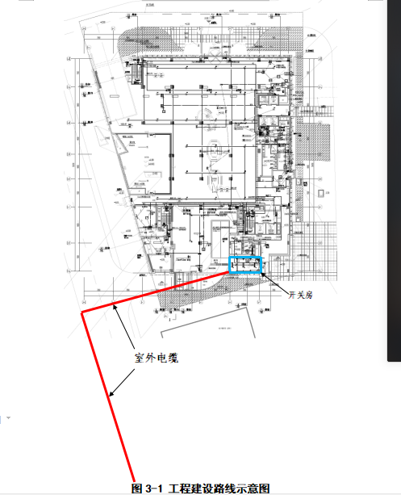
4） 资金来源：企业自筹资金。
- 采购内容：
- 采购内容及限价
序号 | 服务内容 | 数量 | 采购最高限价
1 | 白云机场旅客过夜用房西翼扩建外电工程项目 | 1项 | 人民币：3801272.17元
合计 |  |  | 人民币：3801272.17元
- 服务内容：
明确服务内容、要求。
注：供应商必须对全部服务内容进行报价，该项工程最高限价为3801272.17元，实行单价包干。
- 合格供应商资格条件：
- 报价人必须为具备本项目履约能力的在中华人民共和国境内注册的独立的企业法人，同时持有工商行政管理部门核发的营业执照，并提供营业执照的复印件。
- 其他要求（包括资质、业绩、项目负责人等，由采购单位根据项目实际自行添加）
……
- 报价人需在广东省机场管理集团有限公司招标、采购管理平台(wz.gdairport.com)主页中“合作商注册”模块，按规定格式填写正确的供应商登记信息，登记为合格的候选供应商（已注册的除外）。并提供应商登陆系统打印的合作商登记表并加盖公章。
- 2018年1月1日至今，报价人没有因腐败或欺诈行为而被政府或业主宣布取消投标资格；同时，2018年1月1日年至今报价人（包括其关联公司）与采购人无发生各种诉讼、仲裁和不良投诉（须就此项内容提供承诺函并加盖报价人公章）；
- 报价人不得被列为“失信惩戒”，以“信用中国”网站（www.creditchina.gov.cn）查询为准，报价人提供从“信用中国”网站截图“失信惩戒”页面并加盖公章（未按格式要求截图或截图信息不清晰将作认定为无效报价，截图格式见附录9）；
- 报价人不得被列为严重违法失信企业名单（黑名单），以“国家企业信用信息公示系统”网站（www.gsxt.gov.cn）查询为准，报价人需在采购公告发布后从“国家企业信用信息公示系统”网站截图并加盖公章（截图格式见附录10）；
- 报价人不得被列入中国执行信息公开网（http://zxgk.court.gov.cn/）的全国法院失信被执行人名单，报价人需在竞价公告发布后从“中国执行信息公开网”网站截图并加盖公章（截图格式见附录11）；
- 报价人法定代表人为同一人的两个及两个以上法人，母公司、全资子公司及其控股公司，都不得在该项目中同时报价。
- 本项目不接受联合体报价。
- 已登记为本项目报价人。
- 报价登记及获取采购文件
- 采购文件获取时间为2021年4月17 日至2021年4月 26日（节假日除外）的上午9：30～11：30，下午14：00～17：00（北京时间），供应商在规定的时间内登录广东省机场管理集团有限公司招标、采购管理平台(wz.gdairport.com)自行下载采购文件。
- 在规定的登记期间，登记的供应商不足3名时，采购人将发布公告延长接受登记时间。在延期登记时间内，已登记供应商的资料仍有效并可自行补充资料，未登记的申请单位可根据公告的约定参与登记。
- 若延长登记时间后，登记的供应上仍不足3名时，采购人将变更采购方式。
- 报价文件的提交形式、地址和截止时间
  - 报价人须现场递交和邮寄两种方式递交项目报价文件。
  - 报价文件现场递交地址为：广州白云国际机场股份有限公司铂尔曼大酒店，收件人：黄先生 ，联系电话：13926120316；唐小姐，联系电话：15920382596。报价文件递交截止时间：2021年4月26日，17:00。（邮寄方式递交的报价文件以文件寄出时间为准）
  - 报价文件按指定时间、地点送达，逾期递交的报价文件恕不接受。
  - 采购人不接受以邮件、电话、传真等形式的报价。
- 本项目不设未成交供应商经济补偿，准备报价文件和递交报价文件所发生的任何成本或费用由供应商自理。
- 有关此次采购之事宜，可按下列地址向采购人查询：
采购人：广州白云国际机场股份有限公司铂尔曼大酒店
地 址：广州白云机场空港酒店路1号铂尔曼大酒店
联系人：黄先生（工程答疑）联系电话：13926120316
- 投诉监督
供应商可以对本次采购活动中的任何违法及不公平内容向广州白云国际机场股份股份有限公司铂尔曼大酒店行政办公室实名投诉。
联系电话：020-36068866-8855

第二部分

供 应 商 须 知

第二部分 供应商须知

目 录
一、说 明 10
1 项目说明 10
2 定义 11
3 合格的供应商 11
4 合格的服务 11
5 报价费用 12
二、采购文件 13
6 采购文件构成 13
7 采购文件的澄清 13
8 采购文件的修改 13
9 采购语言及计量单位 13
三、项目报价文件的编制 14
10 项目报价文件 14
11 商务文件（含资格审查文件）编制要求 14
12 技术文件（技术服务方案）编制要求 14
13 计算机文件 15
14 知识产权和专利权 15
15 保密 15
16 报价文件有效期 15
17 不允许偏离的条款 15
四、项目报价文件的递交 17
18 项目报价文件的密封和标记 17
19 递交报价文件截止时间 17
20 迟交的项目报价文件 17
五、综合评审过程 18
21 报价文件的递交 18
22 评审小组 18
23 项目报价文件的评审 18
24 报价文件的详细评审 18
25 综合得分计算 19
26 成交供应商的确定 19
27 与采购人的接触 19
六、授予合同 20
28 资格后审 20
29 合同授予标准 20
30 授予合同时更改采购服务数量的权力 20
31 接受和拒绝任何或所有报价文件的权力 20
32 成交通知书 20
33 签订合同 20
34 成交结果通知 21
附录 28

一、说 明

1 项目说明
  - 广州白云国际机场股份有限公司铂尔曼大酒店拟就广州白云机场旅客过夜用房西翼扩建外电工程项目进行国内采购，本项目采用综合评审方式确定成交供应商，广州白云国际机场股份有限公司铂尔曼大酒店组织综合评审工作。

  - 采购范围
1）采购内容及限价：
序号 | 服务内容 | 数量 | 采购最高限价
1 | 白云机场旅客过夜用房西翼扩建外电工程项目 | 1项 | 人民币：3801272.17元
合计 |  |  | 人民币：3801272.17元

2）服务内容：
本工程采用两路10kV电源供电。在距离本工程首层开关房线路距离约130米处有两条来自南110kV变电站的电缆（长约3650米），本工程对此两条电缆进行检修，完成后作为电源接入点引至开关房。
主要工程内容包括：
包含深化设计-施工-安装-调试。
1.室外高压电缆敷设及检修、首层开关房土建装修及设备安装工程、负1层变配电房高压柜进线高压电缆（机场变电站至高压室进线电缆段）。
2.开关房辅助设施。如线路模拟板、绝缘地板胶、绝缘工具箱。
3.安全隔网，排气扇、标识标牌、防暑防潮防水洞口处理等。
4.低压柜出线至充电桩末端电缆敷设及设置44个充电桩及配套工程（含配套设施安装等）。其中快充14个（功率60kw），慢充30个（功率7kw）

注：供应商必须对全部服务内容进行报价，服务费为工程单价包干，工程量按实际结算，在项目范围不变的情况下，该费用在合同执行期间不作调整。
  - 采购要求
    - 本项目技术服务进度要求：
广州白云国际机场旅客过夜用房项目位于白云机场酒店路，项目已建的主楼（7层）及东翼扩建楼现为雅高酒店管理公司品牌的铂尔曼大酒店，拟建的西翼扩建项目将建成雅高公司的另一品牌诺富特酒店，由同一团队管理。拟建的西翼扩建工程总建筑面积23277.34㎡，建筑基底面积2402.48㎡，其中地上建筑面积15866.57㎡，共8层，按四星级旅馆设计，含项目客房数共计268间（其中大床和双床房254套，套房14间）。地下建筑面积7410.77㎡，共2层，含机动车车位140个。
本项目为西翼扩建项目的配电工程。配电工程的专业性较强，单独立项建设有利于更好地推进项目的配电工程建设，减少项目设计变更的产生，也为了以后提供更好的用电保障。
如果进度延误，成交供应商向采购人支付的误期损害赔偿费每天为最终合同价格的0.03%；误期损害赔偿费的最高限额为最终合同价格的3%。
    - 供应商的项目报价应将相关服务分类报价，报价总和为本项目的项目总价。
    - 供应商所提供的工作方案必须详细、完整、可靠、可行性强。
    - 供应商报价中的服务费应是供应商为完成本项目的总服务费，包括但不限于“服务内容”中所列项目的费用。
    - 供应商必须提交对采购文件实质性响应的项目报价文件。
    - 现场考察：采购人可于2021年4月26日前自行联系黄先生13926120316到场进行现场进行实地堪察,供应商若需相关数据，须自行测量。
    - 工程现场考察由供应商自行前往，采购人不统一安排。供应商若需相关数据，须自行测量。

2 定义
  - 本文件中下列术语定义为：
服务： 指供应商提供广州白云机场旅客过夜用房西翼扩建外电工程相关技术支持。
供应商： 指与第3条规定的要求一致的、响应邀请函、参加报价的独立法人。
采购人： 广州白云国际机场股份有限公司铂尔曼大酒店。
合同： 指由采购所产生的合同或合约文件。合同由广州白云国际机场股份有限公司铂尔曼大酒店与成交供应商签订。

3 合格的供应商
  - 合格的供应商要求见邀请函中的第3点。

合格的服务
  - 合同中提供的所有服务，均应来自中华人民共和国或与之有正常贸易关系的国家和地区，本合同的支付仅限于对这些服务。

报价费用
供应商应承担所有编写项目报价文件和参加报价的所有费用，不论结果如何，采购人在任何情况下均无义务和责任承担这些费用。

二、采购文件

采购文件构成
  - 要求提供的服务、评审过程和合同条件在采购文件中均有说明。采购文件包括：
第一部分 邀请函
第二部分 供应商须知
第三部分 合同条款
第四部分 项目报价文件格式
第五部分 用户需求书

  - 供应商应认真阅读采购文件中所有的事项、格式、条款和规范等要求。供应商没有按照采购文件要求提交全部资料，或者项目报价文件没有对采购文件各方面都做出实质性响应的供应商的项目报价文件将被拒绝。

采购文件的澄清
  - 任何要求对采购文件进行澄清的供应商，均应以书面形式通知采购人。
  - 采购人将通过广东省机场管理集团有限公司招标、采购管理平台(wz.gdairport.com)以补充公告的形式或电子邮件方式对采购文件进行澄清。

采购文件的修改
  - 在规定的递交报价文件截止日期前的任何时候，无论出于何种原因，采购人可主动或在解答供应商提出的需澄清问题时以修改书对采购文件进行修改。
  - 修改书是采购文件的组成部分，对所有参与供应商均有约束力。供应商在收到采购文件的修改书应书面通知采购人。
  - 为使供应商编写报价文件时，有充分时间对采购文件的修改部分进行研究，采购人可自行决定，酌情延长报价文件递交截止日期。

采购语言及计量单位
  - 采购方发出的采购文件采用中文。

  - 采购文件中使用的计量单位都是公制系统。

三、项目报价文件的编制

项目报价文件
  - 报价文件由商务文件和技术文件两部分组成。各部分文件应分别编制，并密封包装。
  - 报价文件的签署要求：报价文件所有需盖章或签字的部分均需报价人法定代表人或法定代表人授权委托代表盖章或签字，否则将被视为无效报价文件。
  - 报价文件包括纸质文件一式5份，计算机文件一式1份。纸质版正本1份，封面标注“正本”字样，副本4份，封面标注“副本”字样。正本与副本不符的内容，以正本为准。
  - 报价文件应做到清晰、完整，文本、图纸规格应当尽量统一。除非另有规定，否则报价文件的计量单位宜采用国际标准计量单位，尺寸齐全、准确，所有文字说明和文字标注以中文为准，报价均为人民币，时间均为北京时间。

商务文件（含资格审查文件）编制要求
  - 商务文件由下列资料组成：（与项目合格报价人要求一致）
      - 封面：写明项目名称、商务文件、供应商名称及年月日；加盖供应商公章。
      - 目录。
      - 填妥并盖章的报价函（格式见附录1）。
      - 企业营业执照复印件（盖公章）。
      - 法定代表人证明书及法定代表人授权书（格式见附录3）
      - 广东省机场管理集团有限公司招标、采购管理平台合作商登记表（盖公章）。
      - 报价人没有因腐败或欺诈行为，与采购人无发生各种诉讼、仲裁和不良投诉的承诺函（盖公章）。
      - “信用中国”网站（www.creditchina.gov.cn）“失信惩戒”页面截图（盖公章）。
      - “国家企业信用信息公示系统”网站（www.gsxt.gov.cn）查询截图（盖公章）。
      - “中国执行信息公开网”网站截图并加盖公章。

技术文件（技术服务方案）编制要求（可与商务文件合并装订）
  - 技术文件（技术服务方案）内容包括：（根据用户需求填写，内容一般包括）
- 目录。
- 项目说明书（项目概况及报价人对项目的理解）。
- 本项目的工作方案，完工本项工作的具体举措，拟投入的设备设施、人员情况。
- 项目工期计划。
- 报价人认为有必要提供的其他资料。
  - 商务文件及技术文件密封要求：供应商应确保商务文件及技术文件密闭封装，可单独封装亦可合并封闭，用不透明包装物包装密封，外面标注“项目名称”、“供应商名称”及“报价文件”字样，若单独封装，应分别标注“商务文件”、“技术文件”外包装材料不应留有可在包封后添加或抽取报价文件的空隙，并在封口处加盖报价人公章。

计算机文件
  - 供应商必须随技术文件同时提交一套无病毒计算机文件，包括以下内容：
    - 一套PDF格式或PPT格式制作的电子版商务文件（资质文件和证书等可用扫描以图片方式保存）和技术文件。
    - 一套WORD格式的电子版文本文件。
13.2 计算机文件需采用U盘装载，所有文件不做压缩处理、不设密码，装于独立的信封，信封上注明“计算机文件”，与报价文件正本一起密封包装。

知识产权和专利权
  - 供应商应保证，采购人在中华人民共和国使用供应商在服务期间提供的成果的任何一部分时，免受第三方提出侵犯其专利权、商标或工业设计权的起诉。
  - 报价已包括所有应支付的，对专利权和版权、设计或其他知识产权而需要向其他方支付的版税。

保密
  - 如采购人向供应商提供图纸、详细资料、样品、模型、模件和所有其他资料，这些均被视为保密资料，仅被用于它所规定的用途，除非得到采购人的同意，不能向任何第三方透露。

报价文件有效期
  - ★项目报价文件应在邀请函规定的报价日后的90天有效期内保持有效。报价文件有效期比规定短的将被视为非响应报价而予以拒绝。
  - 特殊情况下在原有报价文件有效期截止之前，采购人可征求供应商同意延长报价文件有效期。这种要求与答复均应以书面形式提交。供应商可以拒绝采购人的这种要求。

不允许偏离的条款
  - 采购文件中的重要条款（带“★”号条款）不允许偏离，如项目报价文件中对重要条款有偏离，则是供应商的风险。
  - 对供应商须知17.1条中任何条款的偏离将导致报价文件无效。
  - 下述条款不应视作不可偏离：
- 未加注“★”号的条款；
- 用户需求书中已明确的供应商可提供其他优选报价文件部分。
  - 项目报价文件中优于用户需求书要求部分不视作偏离，将不被拒绝，供应商对这种优于用户需求书要求的情况必须单独说明。

四、项目报价文件的递交

项目报价文件的密封和标记
  - 供应商应将项目报价文件应第三部分12.2、13.2要求密封和标记。
  - 如果报价人递交的报价文件未按要求密封，采购人将拒绝接受其报价文件。
  - 如果因密封不严，标记不清而造成报价文件过早启封、失密等情况，采购人概不负责。

递交报价文件截止时间
  - 供应商应将正本和所有副本，由供应商代表按采购邀请函第5条要求于项目递交报价文件截止时间前送达报价地点。
  - 采购人可以通过修改采购文件自行决定酌情延长截止期。在此情况下，采购人和供应商受截止期制约的所有权利和义务均应延长至新的截止日期。

迟交的项目报价文件
  - 采购人将拒绝在截止时间后递交的任何项目报价文件。

五、综合评审过程

报价文件的递交
  - 采购人在采购文件中规定的日期、时间和地点组织接收报价文件。

评审小组
  - 本项目的评审工作由采购人内部组成评审小组完成。评审小组不少于5名成员。

项目报价文件的评审
  - 评审小组将审查项目报价文件是否完整、供应商是否符合合格条件、报价有无计算上的错误、文件签署是否合格、项目报价文件的总体编排是否有序。
  - 算术错误将按以下方法更正：
- 如果总价与数量乘单价的积而得到的总价不一致，则以单价为准计算总价。
- 如果用大写数值与用数字表示的数值不一致，以大写数值为准。
  - 在详细评审之前，评审小组会要审查每份项目报价文件是否实质上响应了采购文件的要求。实质上响应的报价文件应该是与采购文件要求的全部主要条款（加“★”号）、条件和规格相符，没有重大偏离的报价文件。
  - 如果项目报价文件实质上没有响应采购文件的要求，其报价文件将可能被拒绝。不满足下列情况之一的，其报价文件将可能被拒绝：
- 完全符合邀请函中第3点“合格的供应商”要求；
- 报价有效期符合采购文件规定；
- 供应商递交一种报价方案和报价；
- 报价没有超过最高限价；
- 报价函必须有法定代表人或授权代表签字且加盖公章；
- 报价文件必须有法定代表人或授权代表签字且加盖公章；
- 法定代表人授权书必须有法定代表人和被授权人的签字或盖章。
  - 如果通过初步评审报价人少于3名，本次采购失败，采购人将修正采购文件后重新组织采购。

报价文件的详细评审
  - 评审小组对通过初步评审的报价文件中的商务服务、技术方案等方面采用百分制综合评分，其构成及权重为：价格部分得分占60％，商务技术部分得分占40 %，详细评分标准如下：
1）商务技术评分表（可参考评分项目，根据项目需求自行制定评分标准）

序号 | 评分内容 | 评分规则 | 满分（40分）
1 | 安全措施与组织措施 | 1.安全措施：是否有效和可靠；（0-6分）  2.组织措施：负责人组织协调措施是否完备（0-6分） | 12
2 | 施工方案、保证措施及工期进度计划安排 | 实施方案、保证措施及工期进度计划安排合理，内容详细，可操作性强得10-15分；  实施方案、保证措施及工期进度计划安排基本合理，内容较详细，可操作性一般得5-9分；  实施方案、保证措施及期进度计划安排不合理，内容不详细，无可操作性得0-4分。 | 15
3 | 业绩及获奖情况 | 近三年在广州地区从事过配电工程服务的业绩及获奖情况（提供合同复印件等证明文件），每个项目业绩得1分，每个获奖情况得1分，总分不超过5分。 | 5
4 | 质保期 | 质保期不低于2年，每增加1年加2分，总分不超过8分 | 8
2）价格分满分60 分，各供应商的价格得分按如下标准计算：
（报价计算方式：[1-（其他报价-最低报价）/最低报价]*60分
按上述方法计算的结果保存两位小数，第三位四舍五入。

综合得分计算
  - 综合得分＝商务技术得分+价格得分。

成交供应商的确定
  - 评审小组按综合得分从高到低排序，推荐综合得分最高的报价人为第一成交候选人，综合得分次高者为第二成交候选人，依次类推，评审小组将推荐总得分前3名的报价人为成交候选人。如出现总得分相同，评审价低者排名靠前，若评审价仍相同，则由评审小组投票，按少数服从多数原则确定供应商排名先后。

  - 采购人根据评审小组的推荐，确定本项目成交供应商。

与采购人的接触
  - 除供应商须知的相关规定外，从报价文件截至之日起至授予合同期间，未经采购人书面要求，供应商不得就与其项目报价文件有关的事项与采购人联系。

  - 供应商试图对评审小组的评审或采购人授予合同的决定进行影响，都可能导致其报价文件被拒绝。

六、授予合同

资格后审
  - 采购决定将考虑供应商的财务、服务能力等，其基础是审查供应商提交的资格证明文件和其它采购人认为必要的、合适的资料。

  - 如果审查通过，则将合同授予符合第33.1条规定的供应商；如果审查没有通过，则取消其成交资格。在此情况下，评审小组将对技术和商务上充分满足采购文件要求的供应商中，综合得分次高的供应商能否满意地履行合同义务作类似的审查，或重新组织采购。

合同授予标准
  - 除第31条的规定之外，采购人将把合同授予被确定为实质上响应采购文件的要求并具有履行合同能力的符合采购需求、综合得分最高的供应商。

授予合同时更改采购服务数量的权力
  - 采购人在授予合同时有权在一定的幅度内对报价表中规定的服务数量予以增加或减少，但不得对单价或其它的条款和条件做任何实质改变。

接受和拒绝任何或所有报价文件的权力
  - 采购人保留在签署合同之前任何时候根据评审小组的决定拒绝所有或任何报价文件，以及宣布所有或任何项目报价文件无效的权力，对受影响的供应商不承担任何责任，也无义务向受影响的供应商解释采取这一行动的理由。

成交通知书
  - 在项目有效期期满之前，采购人将经过采购人确认的成交通知书以书面形式通知成交供应商。
  - 成交通知书将是合同的一个组成部分。

签订合同
  - 成交供应商在收到成交通知书后，应派遣其授权在合同上签字的代表与广州白云国际机场股份有限公司铂尔曼大酒店签署合同。

  - 合同的组成基于本采购文件的以下部分以及项目报价文件的相应的部分：
（1） 第三部分 合同条款
（2） 采购人的澄清文件
（4） 第五部分 用户需求书
（5） 报价人的报价文件
  - 如果成交供应商没有按照上述第33.1条规定执行，采购人将有充分理由取消该成交决定。在此情况下，采购人可将合同授予其他满足采购要求的供应商，或重新组织采购。

成交结果通知
  - 采购人将在广东省机场管理集团有限公司招标、采购管理平台(wz.gdairport.com)发布采购结果，并于公示完毕后14 个工作日内向成交供应商发出《成交通知书》。
合同附件二

第三部分

合 同 条 款

（详细内容见西翼扩建外电工程合同文件）

第四部分

项目报价文件格式

附录1
供 应 商 登 记 函
广州白云国际机场股份有限公司铂尔曼大酒店:
我单位报名参加广州白云机场旅客过夜用房西翼扩建外电工程项目的报价，严格遵守有关规定，并按采购文件的规定，准时报送报价文件。

供应商名称（公章）：

法定代表人或授权代表签字：

年 月 日

报价企业概况表
企业名称
通讯地址
营业执照 | 1、编 号 | 2、营业范围 | 3、发照单位
现在职工 |  | 注册资本金（万元）
法人代表 |  | 项目联系人
联系方式 | 手 机： 传 真：  邮政编码： E-mail：

供应商名称（章）：

法定代表人或授权代表签字：

日期： 年 月 日

附录2
附录2-1
报 价 函

项目名称：白云机场旅客过夜用房西翼扩建外电工程项目

致: 广州白云国际机场股份有限公司铂尔曼大酒店

根据贵方为 广州白云机场旅客过夜用房西翼扩建外电工程项目采购的邀请函，作为经供应商正式授权代表供应商_______ ________(供应商名称和地址)的报价文件书签名方代表__________ __________(签名人全名, 职务), 在此提交项目报价文件, 正本一份, 副本四份。
签字人代表以此函申明并同意:
- 对随附报价表所规定的采购内容的总价为含税价人民币___ _元（大写： ________元）。
- 供应商将承担按照采购文件的所有条款履行合同的责任和义务。
- 供应商已详尽研究了所有采购文件包括修正文(如果有), 所有已提供的参考资料以及有关附件并完全明白, 供应商必须放弃在此方面提出含糊意见或误解的一切权力。
- 供应商之报价文件有效期为自报价之日起90 个日历日。
- 供应商同意按照采购人可能提出的要求提供与其所递交报价文件有关的任何其它数据或信息。
- 我方理解贵方不一定接受最低报价或任何贵方可能收到的报价文件。
本报价文件连同贵方成交通知书应构成对双方均有约束力的合同, 直至正式合同编制完毕并生效。

供应商名称：（公章）

供应商地址 ：

授权代表姓名、职务（印刷体）：

法定代表人或授权代表签名：

公章：

日期：
附录2-2
报价明细表

序号 | 采购内容 | 总价(含税价) | 税率（%） | 备注
1
2
合计

供应商名称：（公章）

授权代表姓名、职务（印刷体）：

法定代表人或授权代表签名：

公章：

日期：

附录3 诚信承诺函及企业声明

3.1诚信承诺函
诚信承诺函

致：广州白云国际机场股份有限公司铂尔曼大酒店
在研究并完全理解了广州白云国际机场股份有限公司铂尔曼大酒店西翼扩建配电工程采购文件后，我司（合作商名称） 完全同意并接受项目采购文件的所有内容，同时向贵司承诺：
1.2018年1月1日至今，我司没有因腐败或欺诈行为而被政府或业主宣布取消投标资格；
2.2018年1月1日年至今，我司（包括独立法人及关联公司和自然人）未与广东省机场管理集团有限公司其下属的全资、控股公司、非法人实体单位发生各种诉讼和仲裁，不存在拒不履行法院或仲裁机构生效判决或裁定的情形；
3.我司未被列入国家企业信用信息公示系统（http://www.gsxt.gov.cn/）的经营异常名录或严重违法失信企业名单；
4.我司未被列入信用中国（http://www.creditchina.gov.cn/）的失信被执行人或企业经营异常名录；
5.我司未被列入中国执行信息公开网（http://zxgk.court.gov.cn/）的全国法院失信被执行人名单。
如有造假行为，我公司愿意无条件接受采购人的以下处理：
1.取消本项目报价、成交资格，并在相关网站公示；
2.由采购人没收合同履约保证金；
3.三年至六年内停止或禁止参加广州白云国际机场股份有限公司及其下属单位的所有非招标采购项目采购活动；
4.对不良行为予以纪录，并进行公告；
5.报广东省机场管理集团有限公司备案；
6.其他行政处理决定。
供应商名称：（公章）

授权代表姓名、职务（印刷体）：

法定代表人或授权代表签名：

日期：

3.2诚信承诺函
企业声明

致：
我公司就参加白云机场旅客过夜用房西翼扩建外电工程项目，作出郑重声明：
在项目采购、实施、运行过程中严格遵守白云机场相关管理规定。承诺如违反，将自愿接受：通报批评，记录不良行为，列入黑名单，停止广州白云国际机场股份有限公司及其下属单位的所有非招标采购项目采购活动。
特此声明！

供应商名称：（公章）

授权代表姓名、职务（印刷体）：

法定代表人或授权代表签名：

日期：

附录4

4.1法定代表人证明书

法定代表人证明书
现任我单位 职务，为法定代表人（负责人），特此证明。
有效期限： 签发日期：
附：法定代表人（负责人）性别： 年龄： 身份证号码：
注册号码： 企业类型：
经营范围：

单位：（盖公章）

日期: 年 月 日

4.2法定代表人授权书
法人授权书
致：广州白云国际机场股份有限公司

本授权书宣告：（报价人名称） （职务） （法定代表人姓名） 是本单位的法定代表人，授权 （职务） （姓名） 为我单位代理人，该代理人有权在 广州白云机场旅客过夜用房西翼扩建外电工程项目 的报价活动中，以我单位的名义签署报价文件，与采购人协商、签订合同协议书以及执行一切与此有关的事项。

报价人：（盖公章）

法定代表人：（签字）

被授权人（代理人）：（签字）

日期： 年 月 日

附录5
采购需求及合同文件响应表
1.采购需求响应表
序号 | 采购需求 | 报价人实际情况 | 是否偏离（无偏离/正偏离/负偏离） | 偏离简述
1
2
3
…

说明：1.报价人应完全响应采购文件的内容，如果有负偏离的条款应具体、明确表述。
2.若报价人未填写该表，或填写内容含糊不清，不清晰的，表示报价人完全响应采购人需求。
3.采购需求中的“★”为必须响应条款，若该表中有“★”负偏离，将无法通过资格预审。

供应商名称：（公章）

授权代表姓名、职务（印刷体）：

法定代表人或授权代表签名：

日期：
2.合同负偏离条款汇总表
序号 | 合同条款 | 报价人实际情况 | 是否偏离（无偏离/正偏离/负偏离） | 偏离简述
1
2
3
4
5
…

说明：1.报价人应完全响应采购文件所附合同条款内容，如果有负偏离的条款应具体、明确表述。
2.若报价人未填写该表，或填写内容含糊不清，不清晰的，表示报价人完全响应采购人需求。
3.若该表中有对合同实质性条款负偏离内容，将无法通过资格预审。

供应商名称：（公章）

授权代表姓名、职务（印刷体）：

法定代表人或授权代表签名：

日期：

附录6 （各单位根据用户需求自行调整）
组织机构和人员

6.1 组织机构
报价人应提供拟委派本项目的管理机构和组织机构图，并在图中表明与报价人总部的关系。注明在项目组织机构图中各主要设计人员的具体安排情况。

6.2 现场主要人员安排
报价人应列出拟在本项目中任职的主要管理人员和专业人员的安排，应包括项目负责人，专业负责人、投入本项目的主要人员等，详见如下表格（各表格可按报价人的情况扩展与扩充）：
本项目主要管理与技术人员安排（表一）
序号 | 职务 | 姓名 | 年龄 | 性别 | 职称 | 专业 | 主要资历简述
1 | 项目负责人
2 | ……专业负责人
3 | 主要人员
4 | 其它主要人员（*）  ……
*指除表中提到的人员外，报价人认为有必要加入的其他方面的本项目主要管理与技术人员。
主要人员简历与经验（表二）
（至少列写5人）
姓名 |  | 性别 |  | 年龄 |  | 职务职称
时 间 | 简历与经验简述
注：项目负责人及专业负责人业绩须提供证明材料。

附录7
报价人的类似业绩
项目 | 工程规模及内容 | 完工时间 | 合同价 | 备注
注：1.近 3年内是指： 2018年 1月1日至今（以合同签订日期为准）。

附录8
企业获奖业绩表

报价人应列出近3年内的获奖业绩，应附上相关证明材料。详见如下表格（各表格可按报价人的情况扩展与扩充）：
序号 | 项目名称 | 获奖时间 | 颁发单位备注
1
2
3
……
注：提供获奖证书复印件。

附录9

“信用中国”网站（www.creditchina.gov.cn）截图格式要求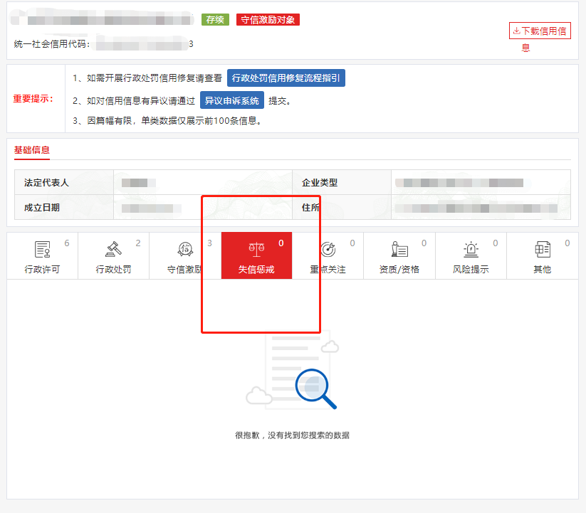
注：报价人须按上述格式要求截图并加盖公章，截图清晰显示报价人单位名称及失信惩戒信息，否则将被认定为无效报价文件。

附录10

国家企业信用信息公式系统网站（www.gsxt.gov.cn）截图格式要求
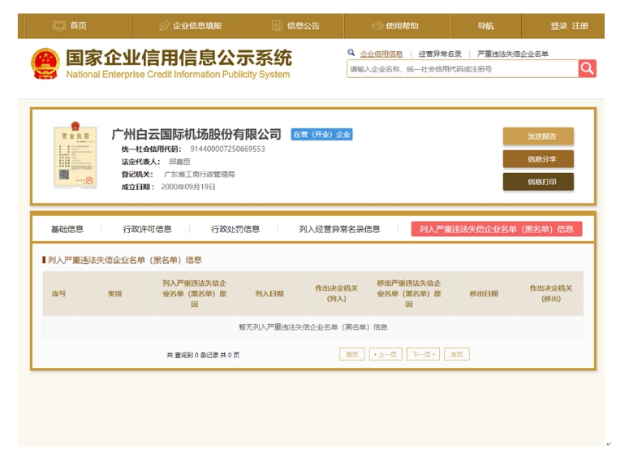

注：报价人须按上述格式要求截图并加盖公章，截图清晰显示报价人单位名称及列入黑名单信息，否则将被认定为无效报价文件。
附录11：
“中国执行信息公开网”网站截图
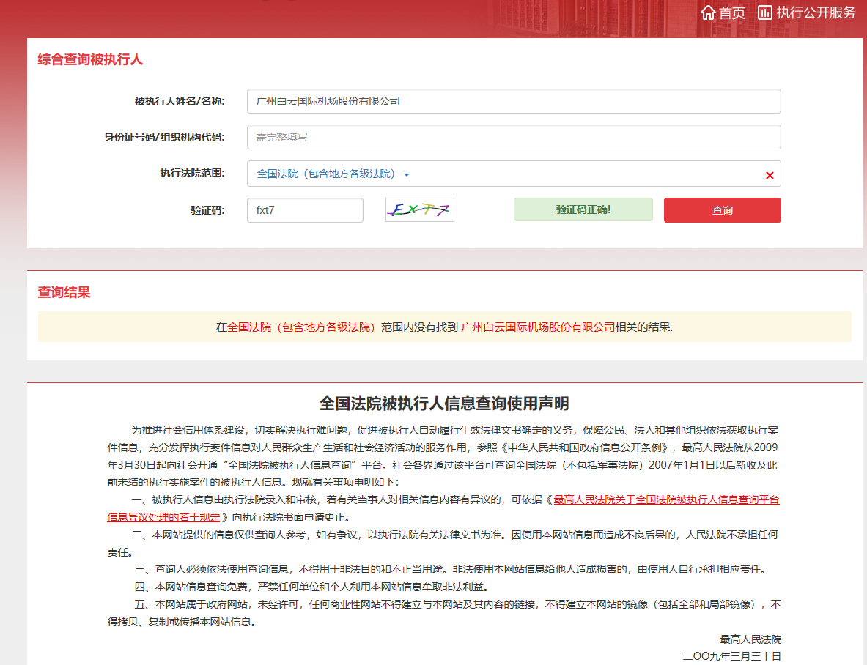

注：报价人须按上述格式要求截图并加盖公章，截图清晰显示报价人单位名称及查询结果，否则将被认定为无效报价文件。

附录12
资格审查和报价文件有效性审查表
项目名称：
序号 | 报价人名称  审查项目
1 | 报价人必须为具备本项目履约能力的在中华人民共和国境内注册的独立的企业法人，同时持有工商行政管理部门核发的营业执照，并提供营业执照的复印件。
2 | 具有国家认可的配电工程施工二级以上资质及安全生产许可证。
3 | 广东省机场管理集团有限公司招标、采购管理平台合作商登记表并加盖公章
4 | 2017年1月1日至今，报价人没有因腐败或欺诈行为而被政府或业主宣布取消投标资格；同时，2017年1月1日年至今报价人（包括其关联公司）与采购人无发生各种诉讼、仲裁和不良投诉。（须就此项内容提供承诺函并加盖报价人公章）。
5 | 报价人不得被列为“失信惩戒”，以“信用中国”网站（www.creditchina.gov.cn）查询为准，报价人提供从“信用中国”网站截图“失信惩戒”页面并加盖公章。
6 | 报价人不得被列为严重违法失信企业名单（黑名单），以“国家企业信用信息公示系统”网站（ww.gsxt.gov.cn）查询为准，报价人需在采购公告发布后从“国家企业信用信息公示系统”网站截图并加盖公章。
7 | 报价人不得被列入中国执行信息公开网（http://zxgk.court.gov.cn/）的全国法院失信被执行人名单，报价人需在竞价公告发布后从“中国执行信息公开网”网站截图并加盖公章（截图格式见附录10）；
8 | 有法定代表人证明书及法人授权书
9 | 报价函有法定代表人或授权代表签字且加盖公章；
10 | 报价表有法定代表人或授权代表签字且加盖公章；
11 | 报价有效期符合采购文件规定（90个日历日）；
12 | 报价没有超过最高限价；
13 | 供应商递交一种报价方案和报价；
结论 | 是否通过并进入下一阶段评审
注：1.每一项目符合的打“○”，不符合的打“×”，并在备注中说明理由。出现一个“×”的结论为“不通过”。
2.表中全部条件满足为“符合”的结论为“通过”，同意进入下一阶段评审。
3.若专家意见不一致时，则按少数服从多数的原则决定该报价人是否通过资格及有效性审查，进入下一阶段评审。
4.结论一栏应写“通过”“不通过”。

评委签名：

日期：

第五部分

用户需求书

用户需求书
一、项目建设内容与规模
本工程采用两路10kV电源供电。在距离本工程首层开关房线路距离约130米处有两条来自南110kV变电站的电缆（长约3650米），本工程对此两条电缆进行检修，完成后作为电源接入点引至开关房。

主要工程内容包括：
包含深化设计-施工-安装-调试。
1.室外高压电缆敷设及检修、首层开关房土建装修及设备安装工程、负1层变配电房高压柜进线高压电缆（机场变电站至高压室进线电缆段）。
2.开关房辅助设施。如线路模拟板、绝缘地板胶、绝缘工具箱。
3.安全隔网，排气扇、标识标牌、防暑防潮防水洞口处理等。
4.低压柜出线至充电桩末端电缆敷设及设置44个充电桩及配套工程（含配套设施安装等）。其中快充14个（功率60kw），慢充30个（功率7kw）

二、项目总投资与资金筹措
项目最高限价为 3801272.17元，项目所需资金来源于建设单位自有资金。
三、建设期
西翼扩建工程计划2021年7月完工，西翼扩建配电工程实施进度应与广州白云机场旅客过夜用房西翼扩建工程的整体建设进度相协调。

四、 项目建设背景
广州白云国际机场旅客过夜用房项目位于白云机场酒店路，项目已建的主楼（7 层）及东翼扩建楼现为雅高酒店管理公司品牌的铂尔曼大酒店，拟建的西翼扩建项目将建成雅高公司的另一品牌诺富特酒店，由同一团队管理。拟建的西翼扩建工程总建筑面积 23277.34 ㎡， 建筑基底面积 2402.48 ㎡，其中地上建筑面积 15866.57 ㎡，共 8 层， 按四星级旅馆设计，含项目客房数共计 268 间（其中大床和双床房 254 套，套房 14 间）。地下建筑面积 7410.77 ㎡，共 2 层，含机动 车车位 140 个。
本项目为西翼扩建项目的配电工程。
五、需求分析与建设规模
1.负荷等级
广州白云机场旅客过夜用房西翼扩建工程为二类高层公共建筑， 其负荷等级分类如下： 经营及设备管理用计算机系统用电为一级负荷中的特别重要负 荷;
餐厅、厨房、门厅、走道照明、生活泵、污水泵、客梯、消防电梯、消防设备用电（消防控制室、消防水泵、防火卷帘、防排烟风机、 潜污泵等)、应急照明及疏散指示标志灯用电、配电房照明用电等为一级负荷;
车库(II 类车库）照明、机械车位用电、客房、空调、洗衣房动 力为二级负荷;
一、二级负荷以外的其它负荷为三级负荷。
2.负荷容量估算及变压器设置
广州白云机场旅客过夜用房西翼扩建工程总安装设备容量 Pe=4523kW，总计算负荷：Pjs=2451kW，Qjs=1660KVar，Sjs=2549kVA。 其中，需由发电机确保的设备容量为 967kW，计算负荷为 582kW（平、 消）。
负 1 层变配电房设置两台 SCB12 型 D,Yn11 干式变压器，设置情
况详见下表
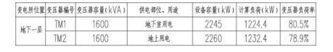
两台变压器一组,采用单母线分段运行方式，联络断路器设自投 不自复、手动转换开关。自投时应自动断开三级负荷，低压主进开关 装设保护掉闸闭锁母联自投，进线失压保护采用分励脱扣器，失压信 号取自变压器低压出口两组电压继电器，延时 2.5~4s 跳进线断路器， 电压值取 30%Ue 作为无压判据，自投时间应滞后于进线断路器失压脱 扣时间不小于 0.5s。
联络断路器平时处于开断状态，两台变压器分列运行，进线与联 络断路器之间采取电气及机械联锁措施（三台断路器不能同时处于合闸状态）。
3.建设规模
本工程采用两路10kV电源供电。供电设备、设施等须符合机场供电部门的使用需求。在距离本工程首层开关房线路距离约130米处有两条来自南110kV变电站的电缆（长3650米），本工程对此两条电缆进行检修，完成后作为电源接入点引至开关房。
主要工程内容包括：
包含深化设计-施工-安装-调试。
1.室外高压电缆敷设及检修、首层开关房土建装修及设备安装工程、负1层变配电房高压柜进线高压电缆（机场变电站至高压室进线电缆段）。
2.开关房辅助设施。如线路模拟板、绝缘地板胶、绝缘工具箱。
3.安全隔网，排气扇、标识标牌、防暑防潮防水洞口处理等。
4.低压柜出线至充电桩末端电缆敷设及设置44个充电桩。其中快充14个（功率60kw），慢充30个（功率7kw）
室外高压电缆的建设路线见图 3-1。

六、工程量清单
详细内容见附件。

